**2023年3月10日今日动态**

**一、在园情况：自主区域游戏**

今天又是星期五啦！孩子们早早地就来到了幼儿园，开始进行自主区域游戏啦！我们一起来看看吧！

|  |  |  |  |
| --- | --- | --- | --- |
| **姓名** | **自主区域游戏** | **姓名** | **自主区域游戏** |
| 李梓萌 | **请假** | 孙宇辰 | **请假** |
| 刘紫悦 | **请假** | 张逸宸 | **请假** |
| 裴敬瑗 | **请假** | 范育恒 | **√** |
| 卞佳彤 | **请假** | 刘丞智 | **请假** |
| 包欣颜 | **请假** | 张乐 | **√** |
| 顾芯苒 | **√** | 赵伊旸 | **√** |
| 张伊茉 | **√** | 秦嘉哲 | **√** |
| 杜文静 | **√** | 贺政阳 | **√** |
| 刘怡彤 | **√** | 李笑延 | **√** |
| 张诗可 | **√** |  |  |
| 梅珺彤 | **√** |  |  |
| 杜其诺 | **请假** |  |  |
| 严安宁 | **√** |  |  |
| 胡茜译 | **√** |  |  |
| 王一伊 | **请假** |  |  |
| 李沐桐 | **√** |  |  |
| 韩雨潼 | **√** |  |  |
| 丁泽锐 | **√** |  |  |
| 张志嘉 | **√** |  |  |

1. **集体活动：春天来了**

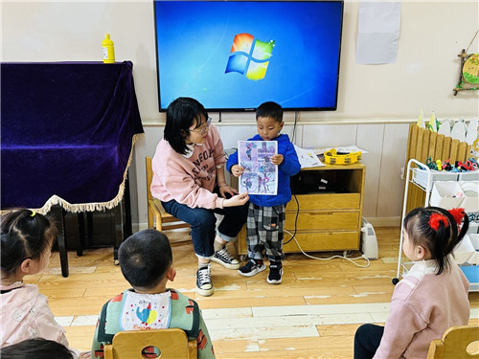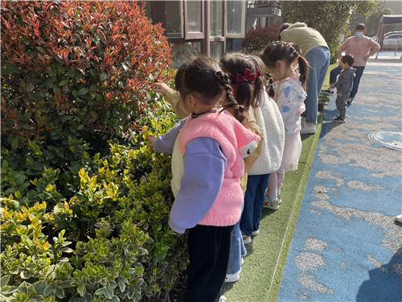春天又称春季，是一年中的第一个季节。春天气候温暖适中，大部分地区有降雨气候多变，乍暖还寒。春天是万物复苏的季节，大自然中的柳树、小草等都发芽了，很多花朵竞相开放，如：迎春花、白玉兰、紫玉兰、矮牵牛、桃花、梨花、海棠、郁金香等。燕子、蝌蚪、蜜蜂等小动物也都出来活动了。人们换上了春装，出去踏青、郊游、放风筝。在孩子的周围、大自然中到处都表现着生机勃勃，变化万千的景象。本次活动我们将引导幼儿结合调查表和图片来感知春天的基本特征，并鼓励孩子们学着用较完整的语句描述自己知道的春天的变化。一起来看看我们在活动中的表现吧！

我们正在认真地观看消防安全教育 瞧！我们看得真认真呀！

和小朋友们一起在幼儿园寻找春天 我也找到了春天，春天里有柳树呢

**三、户外活动：好玩的攀爬架**

户外活动时间到了！今天天气真不错，我们在户外玩好玩的攀爬架呢！

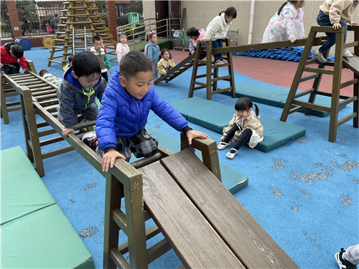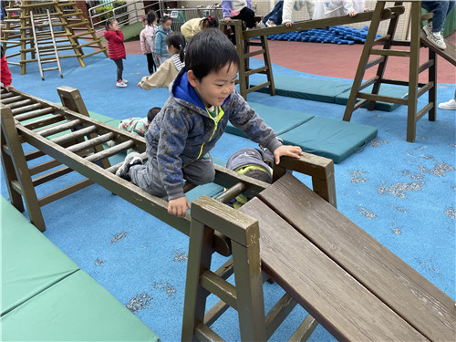

双手抓住慢慢地往前爬 瞧！我爬得真开心呀

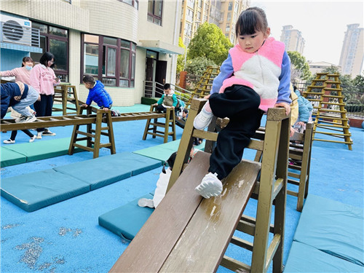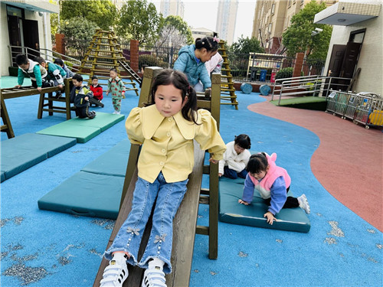

从攀爬架上慢慢地滑下来 当心一点哦！慢慢地滑

**三、温馨提示**

  1.近期天气变热，请家长们记得每天上学前给孩子垫好吸汗巾，防止孩子出汗着凉哦~

2.班级有个别幼儿的指甲较长，请家长们及时帮助幼儿修剪指甲，保持卫生清洁哦！